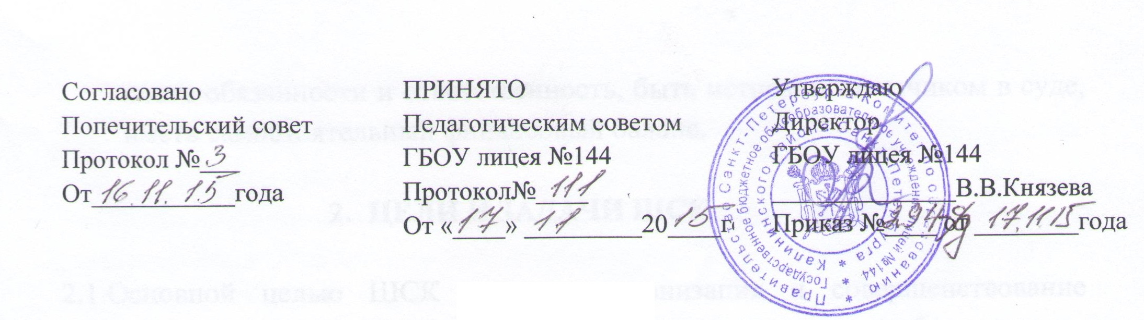

Положение
о школьном спортивном клубе «Форвард»
ГБОУ лицея №144

- ОБЩИЕ ПОЛОЖЕНИЯ
Настоящее положение разработано в соответствии с «Законом об образовании», типовым положением «О физическом воспитании детей и учащихся в образовательных учреждениях г. Санкт-Петербурга».
Школьный спортивный клуб (ШСК) создается в общеобразовательном учреждении, является первичным звеном физкультурно-спортивной организации и может быть различной физкультурно-спортивной направленности.
Школьный спортивный клуб (ШСК) призван, средствами физической культуры и спорта, всемерно способствовать сохранению здоровья детей и подростков, повышению их работоспособности, готовности к защите Родины, формированию у них высоких нравственных качеств, организации досуга.
Школьный спортивный клуб (ШСК) может быть открыт в общеобразовательном учреждении с учетом интересов детей, высокого уровня организационной деятельности педагогического коллектива и показателей в спортивно-массовой работе на уровне района, округа или города.
Школьный спортивный клуб (ШСК) имеет свою символику, название, эмблему, единую спортивную форму, штамп и бланк установленного образца.
Право создания ШСК принадлежит педагогическому Совету ГБОУ лицея №144, на базе которого создано ШСК. Открытие, реорганизация и ликвидация ШСК, его отделений или секций по видам спорта, осуществляется по решению педагогического Совета образовательного учреждения.
Условием открытия школьного спортивного клуба (ШСК) служат следующие критерии:
- наличие материально-технической спортивной базы (3 спортивных зала, спортивный стадион), а также их оснащение спортивным инвентарем и спортивным оборудованием;
- наличие в школе не менее 3-х спортивных секций по видам спорта;
- активное участие в спортивно-массовых мероприятиях и соревнованиях;
- наличие квалификационных кадров.
Для открытия школьного спортивного клуба (ШСК) издан приказ директора ГБОУ лицея №144, в котором назначается руководитель (председатель) клуба из числа педагогических работников школы.
В своей практической деятельности школьный спортивный клуб (ШСК) руководствуется настоящим положением.
Школьный спортивный клуб (ШСК) может иметь свой внутренний Устав (положение), который утвержден директором лицея.

- СТРУКТУРА
  - Работа ШСК проводится на основе широкой инициативы самодеятельности учащихся.
  - Высшим органом ученического самоуправления школьного спортивного клуба (ШСК) является Совет спортивного клуба, деятельность которого регламентируется «Положением о Совете спортивного клуба».
Общее собрание клуба выбирает открытым голосование совет клуба сроком на один год. Количественный состав совета клуба определяется общим собранием активистов физической культуры.
  - Руководство работой осуществляют:
- в классах – физкультурные организаторы (физорги), избираемые сроком на один год;
- в командах – капитаны, избираемые сроком на один год, спортивный сезон или на время проведения спортивного мероприятия;
- в судейских коллегиях – судейские бригады по видам спорта, избираемые сроком на один год или на время проведения спортивного мероприятия.
2.4. Деятельность руководителя (председателя) ШСК регламентируется должностными обязанностями.

- ОРГАНИЗАЦИЯ И СОДЕРЖАНИЕ РАБОТЫ КЛУБА

Основными направлениями в работе ШСК являются:
- привлечение обучающихся к занятиям физической культурой и спортом;
- открытие спортивных секций;
- воспитание у детей и подростков устойчивого интереса к систематическим занятиям физической культурой, спортом, туризмом, к здоровому образу жизни;
- укрепление и сохранение здоровья при помощи регулярных занятий в спортивных кружках и секциях, участие в оздоровительных мероприятиях;
- организация здорового досуга обучающихся;
- организация и проведение массовых физкультурно-оздоровительных и спортивных мероприятий в лицее;
Занятия в спортивных секциях проводятся в соответствии с образовательными программами и учебными планами.
Комплектование групп осуществляется с учетом пола, возраста, состояния здоровья и уровня физической подготовленности, спортивной направленности, по желанию детей.
Медицинский контроль за всеми занимающимися в спортивных секциях осуществляется руководителем (председателем) клуба, педагогом дополнительного образования во взаимодействии с медицинским персоналом лицея или физкультурно-спортивным диспансером и поликлиникой.
Организацию и проведение занятий осуществляют педагоги дополнительного образования ОДОД «Радуга детства».
Учебный контроль за организацией и проведением занятий в ШСК осуществляет руководитель (председатель) клуба.
ШСК в пределах выделенных средств и в соответствии с утвержденным календарным планом спортивных мероприятий может проводить внутришкольные и открытые первенства, матчевые встречи, турниры и другие соревнования.

- МАТЕРИАЛЬНО-ТЕХНИЧЕСКАЯ БАЗА
Для проведения физкультурно-оздоровительной работы в ШСК используется спортивный инвентарь и оборудование, спортивные залы и спортивные площадки, на базе которых создан клуб, а также другие спортивные сооружения, которые имеют разрешение на организацию и проведение физкультурно-оздоровительных и спортивно-массовых мероприятий.

- ПРАВА И ОБЯЗАННОСТИ ОБУЧАЮЩИХСЯ ШСК
Обучающиеся ШСК имеют право:
- бесплатно пользоваться спортивным инвентарем, оборудованием и спортивными сооружениями, а также методическими пособиями;
- получать консультации;
- избирать и быть избранными в Совет ШСК;
- систематически проходить медицинское обследование;
- вносить предложения по совершенствованию работы ШСК.
Обучающийся ШСК обязан:
- соблюдать установленный порядок;
- соблюдать правила техники безопасности при проведении занятий;
- бережно относиться к имуществу и спортивному инвентарю;
- показывать личный пример здорового образа жизни.

- ДОКУМЕНТАЦИЯ КЛУБА, УЧЕТ И ОТЧЕТНОСТЬ
В своей деятельности ШСК руководствуется своим планом работы, календарным планом спортивно-массовых, оздоровительных мероприятий лицея, района и т.д.
ШСК должен иметь:
- положение о ШСК;
- приказ по школе об открытии ШСК;
- положение о Совете спортивного клуба;
- - информационный стенд о деятельности ШСК (название, эмблема, календарный план мероприятий, экран проведения внутришкольных соревнований, поздравления победителей и призеров соревнований);
- образовательные программы, учебные планы, расписания занятий;
- журналы групп, занимающихся в спортивных секциях;
- годовые отчеты о проделанной работе;
- протоколы соревнований по видам спорта, положения о соревнованиях и других мероприятиях;
- результаты и итоги участия в соревнованиях школы, района округа и т.д.;
- протоколы заседаний Совета ШСК;
- инструкции по охране труда и технике безопасности при проведении учебно-тренировочных занятий и спортивно-массовых мероприятий;
- должностные инструкции.

- ИСТОЧНИКИ ФИНАНСИРОВАНИЯ
- Деятельность ШСК осуществляется за счет бюджетного финансирования.
- ШСК имеет право привлекать в соответствии с Законодательством Российской Федерации, Уставом образовательного учреждения дополнительные финансовые средства за счет предоставления дополнительных платных услуг, целевые спонсорские средства, благотворительные пожертвования юридических и физических лиц.

